Председатель Общественного совета при УВД по СЗАО принял участие в акции «Студенческий десант».
20.01.2023

Председатель Общественного совета при УВД по СЗАО принял участие в акции «Студенческий десант»
Сотрудники полиции провели для студентов обзорную экскурсию по Управлению.
В рамках ежегодной общероссийской акции «Студенческий десант», приуроченной ко Дню Российского студенчества, сотрудники полиции УВД по СЗАО провели познавательную экскурсию для студентов.
Данное мероприятие было направлено на информирование граждан о работе полицейских и повышение доверия к полиции со стороны молодежи.
Рассказать присутствующим о службе в органах внутренних дел пришли заместитель начальника ОРЛС подполковник полиции Алексей Павлов и председатель Общественного совета при УВД по СЗАО Виктор Швидкин.
После беседы ребята прошли в музей Управления. Перед тем как познакомить ребят с экспонатами, член Совета ветеранов УВД поведал гостям историю формирования подразделений и о героических подвигах сотрудников ОВД.
Затем к студентам пришли сотрудники Центра кинологической службы УВД по СЗАО со своими четвероногими питомцами. Они показали навыки и основные элементы дрессировки, а также выполнение команд, подаваемых жестами и голосом. После выступления ребята смогли погладить полицейских собак.
В ходе экскурсии полицейские Экспертно-криминалистического центра УВД по СЗАО ознакомили гостей с работой Центра, а также привели примеры исследований, которые в нем проводятся. Вдобавок специалисты совместно с ребятами попробовали составить фоторобот предполагаемого преступника.
В завершение организаторы мероприятия поздравили студентов с наступающим Днем российского студенчества и пожелали им успехов учебе.
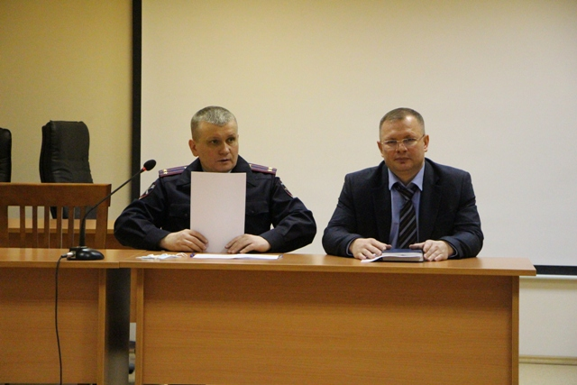
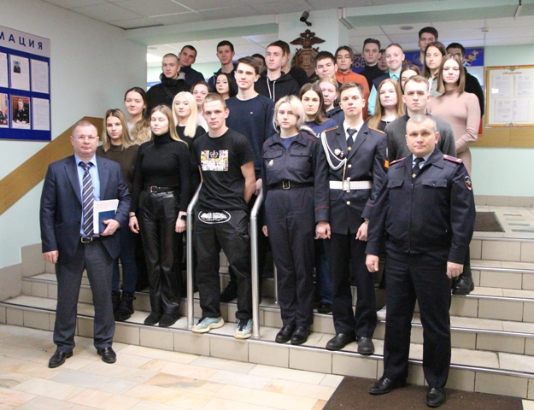
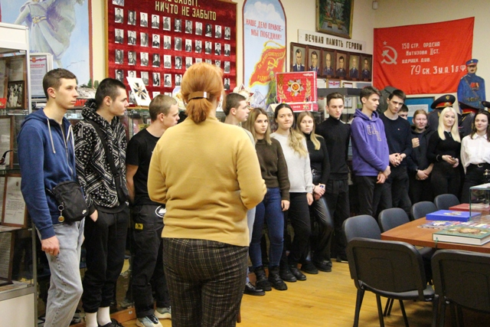
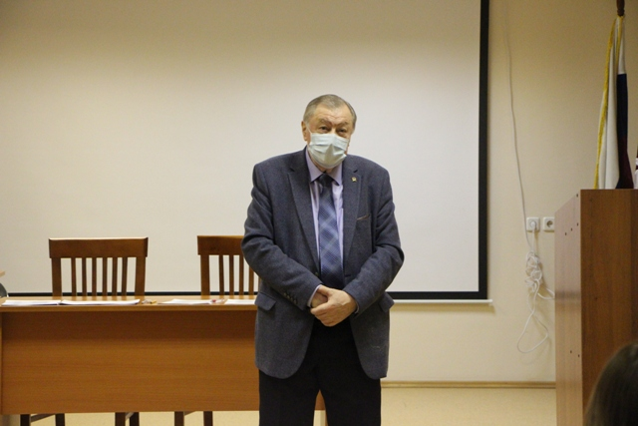

Адрес страницы: http://severnoe-tushino.mos.ru/presscenter/news/detail/11356931.html
Управа района Северное Тушино города Москвы

